- 單選題 (每題3分 共75分)

1.電容器的電容量以什麼為單位？ (A)C (B)Q (C)W (D)F
2.下列電容器何者在使用時應注意極性？ (A)陶質電容器 (B)電解電容器 (C)紙質電容器 (D)雲母電容器
3.電容器的電容量計算，下列何者為錯？ (A)與材料的介質常數成正比 (B)與平行板面積成正比 (C)與平行板距離成反比 (D)與平行板距離成平方反比
4.旋轉動片形的可變電容是調整下列何者來改變電容值？ (A)平行極板間的距離 (B)平行極板的有效交疊面積 (C)介質的介電常數 (D)極板的電阻係數
5.空氣的介電係數ε_{o}為多少F/m？ (A)0 (B)1 (C)9×10⁹ (D)8.85×10⁻¹²
6.有一電容器之電容量為100μF，其兩極板電位差為100V，該電容器儲存的能量為多少焦耳？ (A)5×10³ (B)5×10⁻² (C)0.5 (D)2
7.C₁=2μF，C₂=4μF電容器串聯後，接於120V電源時，在C₁兩端的電壓為 (A)120 (B)80 (C)60 (D)40
V
8. A、B兩電容器，充以相同的電荷以後，測得A的電壓為B的電壓的5倍，則A的靜電容量為B的幾倍？ (A)5 (B) (C)25 (D)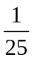
9.兩個電容C₁及C₂，其中，C₁>C₂，若C為兩者的等效串聯電容，則 (A)C>C₁>C₂ (B)C₁>C>C₂ (C)C₁>C₂>C (D)C=C₁=C₂
10.有一多層式電容器如圖所示 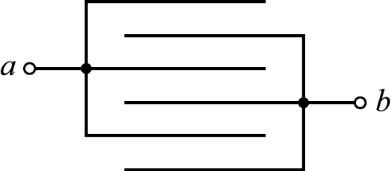 ，設各極板面積均為200cm²，每極板間距離為5mm，介質為空氣，求C_{ab}等於多少pF？ (A)8.85 (B)35.4 (C)177 (D)354
11.二點電荷之吸引力與排斥力，與二點電荷的乘積成正比，而與二者間距離平方成反比，此謂之 (A)高斯 (B)安培 (C)歐姆 (D)庫侖
定理
12.電場強度之定義為 (A)單位電荷所具有的能量 (B)二點間的電位差 (C)二電荷間所受之力 (D)單位電荷所受之力
13.介電係數ε，電通密度D及電場強度E三者之關係為 (A)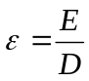 (B)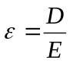 (C)ε=DE (D)ε=DE²
14.真空中一孤立的帶正電金屬球，則其何處之電場強度最強？ (A)球面 (B)球體內部 (C)球心 (D)無窮遠處
15.有關電位的敘述，何者為誤？ (A)具有大小 (B)具有方向 (C)距電場無窮遠處之電位為零 (D)愈靠近正電荷處電位愈高
16.一單位磁極在磁場內某點所受之力，稱為該點之何？ (A)磁場強度 (B)電場強度 (C)電通密度 (D)磁通密度
17.下列何者不是磁通(φ)的單位？ (A)韋伯 (B)高斯 (C)線 (D)馬克士威
18.MKS制中，介質為空氣之B與H的比值約為何？ (A)4π×10⁻⁷ (B)8.85×10⁻¹² (C)9×10⁹ (D)6.33×10⁴
19.相對導磁係數μ_{r}>>1之導磁材料具有 (A)無磁性 (B)順磁性 (C)反磁性 (D)鐵磁性
20.安匝是 (A)磁通量 (B)磁通密度 (C)磁阻 (D)磁動勢
的單位
21.螺管線圈之電感量與 (A)導線直徑成正比 (B)通過之電流成正比 (C)所加電壓成正比 (D)線圈匝數平方成正比
22.有一200匝的線圈，當1安培的電流通過時，產生4×10⁻⁴韋伯的磁通，則線圈的自感是 (A)0.02 (B)0.04 (C)0.08 (D)0.16
亨利
23.R-L串聯電路中，當電感器L充電完成後，L儲滿何種能量？ (A)熱能 (B)磁能 (C)電場 (D)位能
24.以1.0mm線徑之漆包線，繞成長度為10cm之螺線管，若改用2.0mm線徑之漆包線，繞成相同管徑及長度之螺線管，其電感變為原來的 (A)1/2 (B)1/4 (C)2 (D)4
倍 後面尚有試題

25. R–L串聯電路中，當電感器L充電完成後，L儲滿何種能量？ (A)熱能 (B)磁能 (C)電場 (D)位能
26.安培右手定則中，若姆指方向表示導線電流方向，則其餘四指之方向為 (A)電場 (B)萬有引力 (C)電流所產生磁場 (D)電功率之方向
27.如圖所示 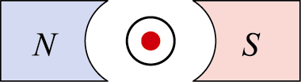 導體表示電流流出紙面，則導體之運動方向為 (A)向左 (B)向右 (C)向上 (D)向下
28.載有同方向電流之兩相鄰平行直導線間的磁作用力為 (A)相吸 (B)相斥 (C)扭轉 (D)零
29.數條平行導線通過同方向之電流，則下列敘述何者正確？ (A)導線間不會產生作用力 (B)有些導線產生吸引力，有些導線產生排斥力 (C)導線間將產生互相排斥之作用力 (D)導線間將產生互相吸引之作用力
30.如圖所示 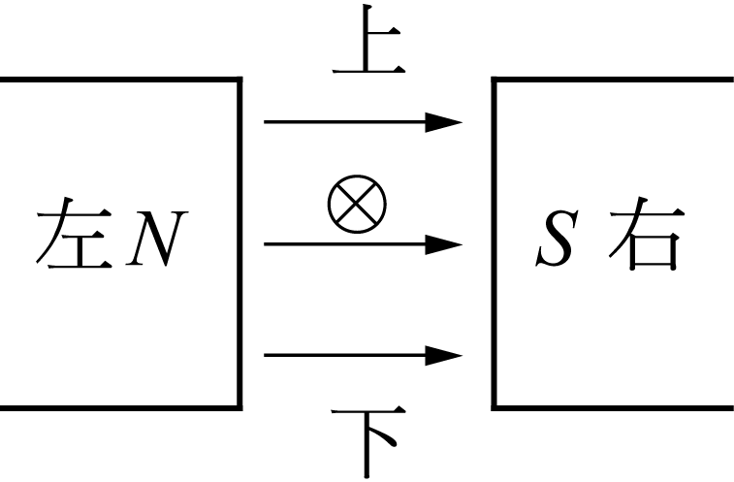 ，代表一導體且電流流入紙面，則導體受力方向為何？ (A)上 (B)下 (C)左 (D)右
31.一線圈之磁通量若直線增加時，線圈兩端感應之電勢 (A)增大 (B)不變 (C)隨著磁通量之增加而減少 (D)不感應電勢
32.根據法拉第感應定律，平均感應電勢和下列哪項成正比？ (A)線圈匝數的平方 (B)通過線圈磁通的變化率 (C)通過線圈磁通變化率的平方 (D)線圈匝數的平方根
33.根據楞次定律，當線圈之磁通增加時，對於線圈電流流動變化之敘述，下列何者正確？ (A)產生同方向之磁場以阻止磁通之減少 (B)產生同方向之磁場以反抗磁通之增加 (C)產生反方向之磁場以阻止磁通之減少 (D)產生反方向之磁場以反抗磁通之增加

